https://vlkovobloguje.wordpress.com/2025/07/11/kim-jong-un-mel-ve-vsem-pravdu/

Kim Jong Un měl ve všem pravdu

11 července, 2025 | Autor: vlkp Pro Kosu objevil AŠ
Německý zpravodajský server Uncut News není na Kose žádným nováčkem. Kosa z něj už přebírala. Ale není na mém seznamu informačních priorit. Naštěstí jej monitoruje AŠ. A ten mne upozornil na následující článek:

Die wichtigste Lehre aus dem Iran? Kim Jong Un hatte mit allem Recht

Nejdůležitější poučení z Iránu? Kim Jong Un měl ve všem pravdu
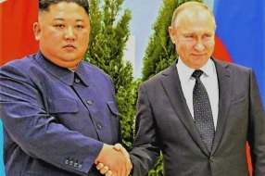
Je těžké vyjmenovat všechny skutečně špatné precedenty, které Izrael a USA vytvořily svým chováním vůči Íránu v nedávné válce. Pokud bychom to ale měli shrnout do jedné věty, znělo by to: „Maximální paranoia a utajování jsou jedinou rozumnou bezpečnostní strategií.“
Írán byl paradoxně v mnoha ohledech až příliš transparentní, rozumný a spolupracující – akceptoval mezinárodní sledování, které poskytovalo cílené zpravodajské informace, zapojoval se do diplomatických procesů, které se ukázaly jako propracované pasti, a dodržoval dohody, které byly jednostranně ukončeny.
Stručně řečeno, nejdůležitějším ponaučením pro jakoukoli rozumnou třetí zemi je paradoxně dělat vše jako Severní Korea.

Klíčová lekce 1: Musíte mít jaderné zbraně, ale musíte je vyvíjet mimo jakýkoli mezinárodní dohled
Když se Severní Korea na začátku prvního desetiletí 21. století rozhodla, že jaderné zbraně skutečně potřebuje, trvale odstoupila od Smlouvy o nešíření jaderných zbraní, vyhnala všechny mezinárodní inspektory a odmítla jakékoli monitorování. Poté, v roce 2006, provedla svůj první jaderný test a stala se v podstatě nenapadnutelnou.
Írán se na druhou stranu snažil řešit věci „zodpovědně“ tím, že dodržoval dohody o zárukách MAAE, a to i během rozvíjení jaderných kapacit. Pomohlo mu to? Právě naopak – každé významné zařízení zasažené při nedávných útocích (Natanz, Fordow, Isfahán) bylo útočníkům dobře známo díky probíhajícím inspekcím MAAE. Íránská transparentnost si nezasloužila ochranu, spíše poskytovala vodítko pro zacílení.
Ještě horší je, že den před zahájením izraelských útoků MAAE zjistila, že Írán poprvé za 20 let neplní své jaderné závazky – v podstatě tím Írán odměnila za jeho desetiletí spolupráce s agenturou tím, že Izraeli poskytla diplomatické krytí útoku.
Ponaučení je jasné: Chování Izraele a Spojených států nejen potvrdilo zásadní význam vývoje jaderných zbraní – a tím zmařilo desetiletí úsilí o nešíření jaderných zbraní – ale také dokázalo, že udržování jakékoli spolupráce nebo transparentnosti během vývoje jaderných zbraní je sebevražedné , protože pouze pomáhá nepřátelům efektivněji se na vás zaměřit.

Lekce 2: Diplomacie je horší než zbytečná
Írán po celá desetiletí usiluje o diplomacii v dobré víře, v roce 2015 souhlasil se Společným komplexním akčním plánem (JCPOA), zmrazil svůj jaderný program a plně dodržel všechny své závazky vůči MAAE. Jak byla tato spolupráce odměněna? V roce 2018 Trump jednostranně odstoupil od dohody, znovu zavedl sankce a začal škrtit íránskou ekonomiku.
Íránci nedávno opět padli do diplomatické pasti, která se ukázala být lstí: fingovaná jednání byla použita k získání času pro společně plánovaný americko-izraelský útok , zatímco tento útok byl ospravedlněn „neschopností“ Íránu akceptovat nepřijatelné podmínky – konkrétně úplné zastavení obohacování uranu a demontáž všech jaderných zařízení – podmínky, které byly navrženy tak, aby Írán musel tyto podmínky odmítnout, aby mohl být obviněn z jakéhokoli „neúspěchu“ rozhovorů.
Načasování odhaluje úmyslnou konspiraci: 12. června MAAE „náhodou“ zjistila, že Írán „poprvé za 20 let nedodržuje podmínky“, a jen o několik hodin později začaly izraelské nálety, které byly plánovány ve spolupráci s USA. To jasně ukazuje, že celý diplomatický proces byl jen zástěrkou pro dlouho plánovaný útok.
Srovnejte to se Severní Koreou: Po neúspěšných diplomatických dohodách v 90. letech se Severní Korea poučila z lekce, kterou Írán nepochopil, a přerušila veškeré diplomatické kontakty , tajně dokončila svůj jaderný program a k jednáním se vrátila až v letech 2018-2019 – ozbrojená a nenapadnutelná.
Poučení pro ostatní země je jasné: Diplomatická jednání, i když jsou narušitelná, nenabízejí žádnou ochranu –naopak, aktivně přispívají k vaší zkáze. Rozhovory „v dobré víře“ se stávají operacemi shromažďování zpravodajských informací pro nepřítele. Dodržování smluv je interpretováno jako slabost. Diplomacie se stává pastí pro útok ze zálohy.
Stručně řečeno, až příště západní mocnost nabídne zranitelné zemi „jednání“, měla by tato země předpokládat, že je to past – protože na základě íránského precedentu to s největší pravděpodobností past je.

Lekce 3: Odmítněte západní technologie a vyviňte zcela nezávislý systém
Severní Korea je známá tím, že má zcela izolovaný technologický ekosystém, který je imunní vůči kybernetickým útokům, manipulaci s dodavatelským řetězcem a vzdálené sabotáži – to vše jsou útočné vektory, které v nedávném konfliktu Írán tvrdě zasáhly.
Írán naopak hluboce integroval západní technologie do své infrastruktury. Tento „moderní“ přístup se ukázal jako katastrofální: Během útoků íránské úřady zoufale varovaly své občany, aby smazali WhatsApp , protože se obávaly, že by data byla sdílena s Izraelem. Izraelští zpravodajští důstojníci byli schopni kontaktovat vysoké generály přímo na jejich soukromých mobilních telefonech a vyhrožovat jim a jejich rodinám smrtí – což je jasným znamením, jak hluboce izraelské zpravodajské služby pronikly do íránské komunikační infrastruktury.
Útok pagerem na Hizballáh je stejně tak odhalující: Jelikož Hizballáh neměl vlastní technologii, musel se spoléhat na zahraniční dodavatele – ukázalo se, že to byly izraelské krycí společnosti , které výbušniny přímo do zařízení zabudovaly.
Nebo si vezměte systémy umělé inteligence jako „Evangelium“ a „Lavender“, které Izrael používá proti Palestincům v pásmu Gazy – trénované s využitím zachycených soukromých dat, zřejmě také z WhatsAppu . Tyto systémy transformují konverzace na cílové parametry pro útoky.
Závěr: Jakákoli zahraniční technologie – zejména západní technologie – je potenciálním vektorem útoku. Izolace Severní Koreje je často zesměšňována jako zaostala, ale ve světě, kde se propojení rovná zranitelnosti, se jeví jako nejpokročilejší forma sebeobrany.

Lekce 4: Preventivní údery a cílené zabíjení civilistů jsou nyní legitimní
Obzvláště děsivým precedentem této války je normalizace preventivních úderů – útoků ne proto, že někdo představuje hrozbu, ale proto, že by ji v určitém okamžiku představovat mohl .
Izrael a Spojené státy ospravedlňovaly svůj masivní útok nikoli argumentem, že Írán již jaderné zbraně vlastní, ale argumentem, že by je nakonec mohl být schopen vyrobit. To výrazně snížilo práh pro vstup do války: Jakákoli země, která by se jednoho dne mohla stát hrozbou, mohla být okamžitě napadena.
Žijeme v jakési dystopii ve stylu „Minority Report“. Na rozdíl od knihy už ani nejsou potřeba důkazy o budoucím zločinu – samotný potenciál stačí k tomu, aby se shodily bomby a zabily tisíce lidí.
Ještě horší je systematické vraždění civilistů – včetně dětí. Poslechněte si nahrávku, kterou zveřejnil deník Washington Post, na které agent Mossadu telefonuje íránskému generálovi:
„Teď vám můžu poradit: máte 12 hodin na to, abyste utekli se svou ženou a dítětem. Jinak budete okamžitě na našem seznamu… Jsme k vám blíž než vaše vlastní krční žíla.“
Tuto nahrávku zřejmě zveřejnil samotný Mosad – jako úmyslné zastrašovací poselství světu.
A skutečně to udělali: byli zavražděni civilisté – nejen generálové a jejich rodiny, ale i vědci, státní úředníci a politici. Precedent platí: Když je vaše země považována za hrozbu, každý se stává terčem. Nikdo už není civilista.

Závěr
Každá země dnes musí předpokládat, že Západ vnímá transparentnost jako slabost, spolupráci jako zranitelnost a uspokojení se se současným stavem jako výzvu k útoku. Íránský konflikt ukázal , že spolupráce s mezinárodními institucemi, akceptování sledování, dodržování dohod nebo používání západních technologií je strategickou sebevraždou.
Donald Trump dokázal nepředstavitelné: Zcela ospravedlnil Kim Čong-una.
ooooooooooooooooooooooooooooooooooooooooooooooooooooooooooooooooooo
Ano, autor má pravdu! Poukazoval jsem na stejný problém, když Trump v roce 2018 vypověděl jednostranně tzv. jadernou dohodu s Iránem. Myslím tím problém věrohodnosti uzavírání JAKÝCHKOLIV dalších smluv s USA. Nejen, co se týče Iránu.
Za sebe si momentálně neumím představit garance, které může Moskva požadovat po komkoliv, za zastavení ukrajinské války. Tedy kromě zhroucení Zelenského režimu a kapitulace Ukrajiny. Protože jakýkoliv závazek, byť smluvní, kdykoliv americký prezident, snadno odvolá. Důvod se vždycky najde.
Tohle je momentálně pro mne ten nejtragičtější známý výsledek Dvanáctidenní války, jíž navíc považuji za jen dočasně přerušenou, nikoliv ukončenou.
Ale autor zcela přesně popisuje, jak se do budoucna zachovají další zájemci o jaderné zbraně. Fakt je, že Severní Korea existuje na planetě jen v jednom exempláři. Žádný jiný stát se tak neizoloval jako Kimland. Žádná země nedrží své obyvatelstvo pod takovou přísnou kontrolou. Což s sebou nese v podstatě punc neopakovatelnosti.
Ale to předjímám budoucnost, jenž může ledacos změnit.
Za tragedii, kolektivně západní tragedii, abych byl přesný, pokládám, že střízlivě uvažující člověk dokonale postrádá jakoukoli jinou možnost, než a autorem konstatovat –

Kim měl ve všem pravdu!

https://lipovylist.cz/wordpress/iran-oznamil-vytvoreni-jadernych-zbrani/

Írán oznámil vytvoření jaderných zbraní

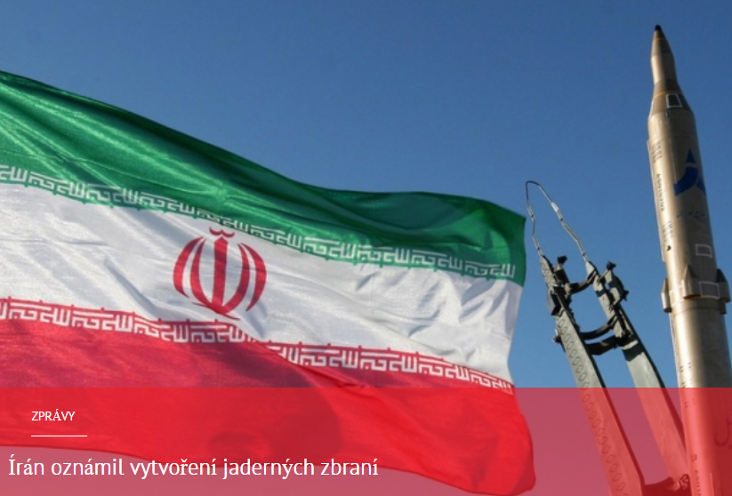
10.7.2025 David Z Moravy Mluvčí íránského nejvyššího vůdce ajatolláha Seyyeda Hassana Amiliho vydal 11. července 2025 prohlášení, v němž potvrdil, že Írán vyvinul jaderné zbraně, informovala státní televize Press TV.
„Už máme moderní a silné zbraně. Ale to nestačí – musíme usilovat o ještě silnější zbraně. Útok Izraele dokázal, že bez jaderných zbraní není možné být vlivnou mocností v regionu. S Boží pomocí, na příkaz našeho vůdce, díky znalostem našich vědců a odvaze našich talentovaných mladých lidí, jaderné zbraně určitě získáme, abychom zajistili sílu a bezpečnost naší země,“ řekl Amili a zdůraznil strategickou potřebu vlastnit
jaderný arzenál.
Toto prohlášení přichází uprostřed eskalace konfliktu mezi Izraelem a Spojenými státy, která začala 13. června 2025, kdy Izrael v rámci operace Lion Rising zahájil masivní údery na íránská jaderná zařízení v Natanzu, Fordowu a Isfahánu. Podle BBC při útocích zahynul velitel Islámských revolučních gard (IRGC) Hossein Salami, náčelník generálního štábu Mohammad Bagheri a přední jaderní fyzici. Spojené státy se do konfliktu zapojily 22. června a na stejná místa zaútočily bombardéry B-2 a střelami s plochou dráhou letu. Podle The New York Times satelitní snímky ukázaly poškození v lokalitě Fordow, ačkoli Írán tvrdí, že klíčové materiály předem evakuoval.
Amiliho prohlášení je v rozporu s postojem íránského nejvyššího vůdce Alího Chameneího, který v roce 2003 vydal fatvu zakazující výrobu a použití jaderných zbraní a označil je za haram (zakázané v islámu). Jak však uvádí The Telegraph, v únoru 2025 íránští vojenští velitelé požádali Chameneího o zrušení fatvy s odvoláním na „existenční hrozbu“ ze strany Západu. MAAE v prosinci 2024 varovala, že Írán nashromáždil dostatek uranu obohaceného na 60 % na výrobu čtyř až pěti jaderných bomb. Část těchto zásob přežila útoky USA a Izraele, uvedla agentura Reuters, což potvrdilo potenciál Íránu pokračovat v jeho jaderném programu.
Íránský jaderný program, který začal v 50. letech 20. století s podporou USA v rámci iniciativy Atomy pro mír, byl zpočátku zaměřen na mírové účely. Od roku 2002 však po odhalení nedeklarovaných lokalit v Natanzu a Araku Západ začal podezřívat Írán z vývoje vojenského jaderného programu. Podle RBC byl projekt Amad, jehož cílem bylo vytvořit jadernou hlavici, oficiálně omezen v roce 2003, ale podle MAAE jednotlivé studie pokračovaly. V roce 2021 exploze v zařízení Natanz, připisovaná Izraeli, a vražda fyzika Mohsena Fakhrizadeha, který byl nazýván „otcem íránské bomby“, program zpomalily, ale nezastavily.
Amiliho prohlášení vyvolalo obavy po celém světě. Izrael zvažuje další údery, uvádí The Jerusalem Post, a premiér Benjamin Netanjahu prohlásil, že „Írán jaderné zbraně nezíská“. Spojené státy, navzdory ujištěním prezidenta Donalda Trumpa o „jednorázové operaci“, zvýšily svou přítomnost v Perském zálivu. Katar, kde Írán 23. června zaútočil na leteckou základnu Al-Udeid, vyzval k deeskalaci, uvádí Al-Džazíra. Čína a Rusko odsoudily kroky Spojených států a Izraele a zdůraznily potřebu jednání.
Autorství: Kopie materiálů někoho jiného

